**MSI prezentuje nowy płyty główne Z890 dla procesorów Intel® Core™ Ultra**

**MSI z dumą przedstawia nową generację płyt głównych zaprojektowanych z myślą o nowościach wśród procesorów Intel® Core™ Ultra. Płyty główne z serii Z890 MEG, MPG, MAG i PRO pozwalają wykorzystać możliwości najnowszych technologii Intela, oferując zwiększoną wydajność obliczeń AI w porównaniu do wcześniejszych generacji. Nowe modele Z890 zapewniają wyjątkową wydajność z zaawansowanymi funkcjami, innowacjami MSI, komponentami najwyższej jakości i ulepszoną łącznością. Tym, co naprawdę je wyróżnia, są jednak rozwiązania przyjazne dla użytkownika, które oddają w jego ręce więcej kontroli. Stworzone z myślą o graczach, twórcach i innych wymagających użytkownikach, płyty główne MSI Z890 oferują to, co najlepsze w zakresie mocy obliczeniowej.**

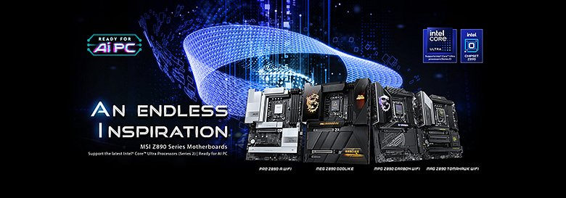

Dzięki wprowadzeniu płyt głównych MSI Z890, zaprojektowanych w celu przekraczania granic wydajności z całkowicie przeprojektowanym, bardziej intuicyjnym BIOS-em, użytkownicy mogą teraz łatwo zmaksymalizować możliwości płyty głównej. Napędzana przez silnik MSI Ultra Engine optymalizacja projektowania pamięci umożliwia podkręcanie modułów RAM do 9200+ MT/s w całej serii płyt głównych Z890.

Model MEG Z890 UNIFY-X, stworzony z myślą o podkręcaniu, osiąga jeszcze wyższe częstotliwości pamięci, pozwalając uzyskać 9600 MT/s. Płyty główne Z890 zawierają szereg przydatnych funkcji, jak AI Boost, z opcją dalszego podkręcania NPU dla zwiększania wydajności sztucznej inteligencji, Game Boost, Performance Preset, ulepszone profile pamięci XMP oraz Memory Try It!, umożliwiając użytkownikom wyniesienie wydajności systemu na nowe wyżyny.

MSI Ultra Connect wprowadza nowoczesne opcje łączności, w tym Thunderbolt™ 4, Intel® Killer™ 5G LAN oraz Intel® Killer™ Wi-Fi 7, oferując prędkości do 5,8 Gb/s i obsługę szerokości kanału do 320 MHz. Dzięki wsparciu TriLink Connectivity i PCIe Gen 5.0, płyty główne są gotowe na przyszłe karty graficzne i SSD. Dodatkowo port Thunderbolt™ 4 zapewnia szybkie transfery danych oraz kompatybilność z szeroką gamą urządzeń, w tym wyjściami wideo i wsparciem dla Daisy-chain. Wszystkie płyty główne MSI Z890 zawierają także złącze Thunderbolt 5, zabezpieczając użytkowników na przyszłość.

MSI kontynuuje priorytetowe podejście do przyjaznych dla użytkownika projektów dzięki funkcjom EZ DIY, które upraszczają proces budowy i modernizacji. Obejmują one zupełnie nowy EZ PCIe Release i EZ PCIe Clip II, które umożliwiają szybkie i łatwe wypinanie kart graficznych, wraz z drugą generacją Steel Armor II, dostępną w EZ PCIe Release, co zapewnia większą trwałość slotów PCIe oraz wsparcie dla cięższych grafik. EZ M.2 Shield Frozr II, EZ Magnetic M.2 Shield Frozr II oraz EZ M.2 Clip II gwarantują bezproblemową i beznarzędziową instalację M.2. Dodatkowe funkcje, jak EZ Conn-Design, EZ Antenna oraz wyświetlacz Debug LED, dodatkowo upraszczają zarządzanie kablami i rozwiązywanie problemów.

<https://www.youtube.com/watch?v=P9th-Cu9Nno>

<https://www.youtube.com/watch?v=nZOuFq2GMjI>

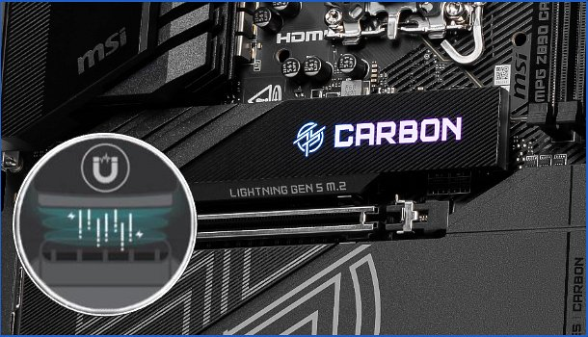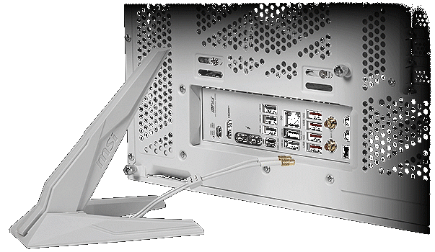

Wszystkie płyty główne MSI Z890 są gotowe na standard ATX 3.1, oferując 8-pinowe złącze zasilające PCIe, aby sprostać wymaganiom w obliczeniach AI i wymagających zadaniach GPU. Dzięki wsparciu dla odchylenia zasilania do 2,5x, płyty te oferują stabilną i wydajną pracę nawet pod największym obciążeniem, zapewniając niezawodność w każdych warunkach. Aby dowiedzieć się więcej o ATX 3.1 i 8-pinowym złączu zasilania PCIe MSI, kliknij [tutaj](https://www.msi.com/news/detail/MSI-Unveils-the-World-s-First-ATX-3-1-Ready-Motherboard--Designed-for-Next-Gen-AI-Computing-144544).

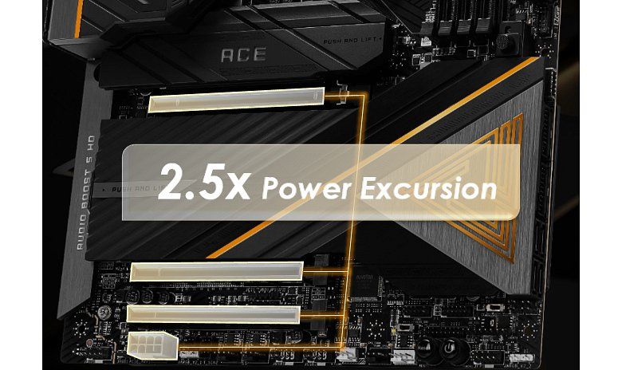

Dzięki nowym płytom głównym MSI Z890, MSI oferuje najwyższą wydajność, przyszłościowe funkcje oraz bezproblemowe doświadczenie budowy, czyniąc je idealnym wyborem dla procesorów Intel® Core™ Ultra.

**Seria MEG Z890 - topowa wydajność i innowacje**

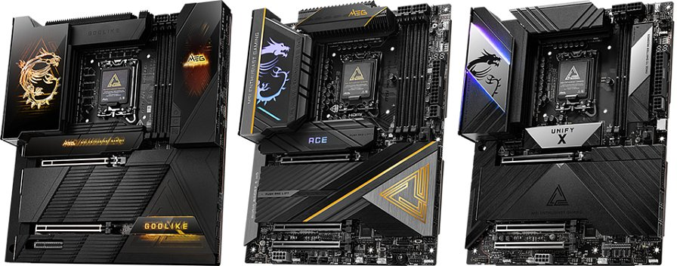

*MEG Z890 GODLIKE / ACE / UNIFY-X*

Wraz z modelem MEG Z890 UNIFY-X, seria Z890 MEG pozwala redefiniować granice wydajności i designu. Dzięki systemom zasilania VRM Duet Rail o 26 fazach, seria MEG Z890 z łatwością radzi sobie nawet z najbardziej wymagającymi zadaniami. Najnowsza generacja MEG Z890 GODLIKE wprowadza nowy projekt EZ Link, upraszczając zarządzanie kablami poprzez konsolidację panelu przedniego, wentylatorów i złączy RGB w EZ Bridge i EZ Control Hub. Ta innowacja optymalizuje funkcjonalność i tworzy schludniejszy, bardziej zorganizowany montaż.

Ekskluzywne kontrolery Tuning w MEG Z890 UNIFY-X pozwalają użytkownikom na przekraczanie niedostępnych dotychczas granic podkręcania. Wyposażone we wbudowany ekran EZ Digit Debug LED, oferują jasne wyświetlane w czasie rzeczywistym kody błędów, które pomagają użytkownikom szybko diagnozować problemy podczas podkręcania. Dodatkowe kontrolki pozwalają także na dostosowywanie częstotliwości CPU w locie, co przyspiesza i ułatwia precyzyjne regulowanie wydajności.



*Kontroler MEG Z890 UNIFY-X Tuning*

MEG Z890 GODLIKE jest również oferowany z dwiema ekskluzywnymi kartami rozszerzeń: THUNDERBOLT™ 5 oraz M.2 XPANDER-Z SLIDER GEN5, zaprojektowanymi w celu dalszego wzbogacenia doświadczenia użytkownika. Karta THUNDERBOLT™ 5 oferuje trzy porty Thunderbolt 5, zapewniając do 160 Gb/s całkowitej przepustowości i do 27 W szybkiego zasilania do ładowania. Z kolei 1-slotowy M.2 XPANDER-Z SLIDER oferuje podwójne gniazda M.2 Gen5 o wysokiej prędkości oraz projekt EZ Slide, który ułatwia modernizację SSD.

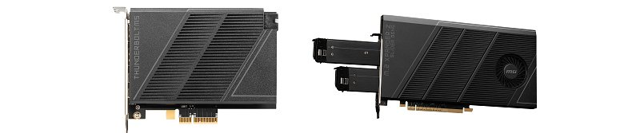

*Karta rozszerzeń THUNDERBOLT™ 5 i M.2 XPANDER-Z SLIDER GEN5*

**Seria MPG Z890 – wynieść gaming na wyższy poziom**

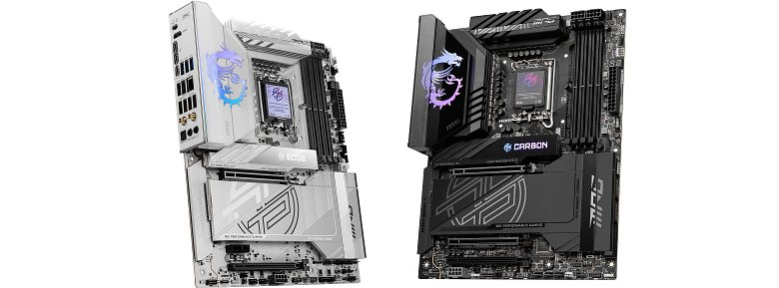

*MPG Z890 EDGE TI WIFI i CARBON WIFI*

Seria MPG łączy dwa różne style, dostosowane do różnych użytkowników, zapewniając jednocześnie gamingowe doświadczenia premium bez kompromisów. Jej design w kolorach Carbon Black lub Silver White z subtelnym podświetleniem RGB doskonale wpisuje się w każdą obudowę gamingowego PC.

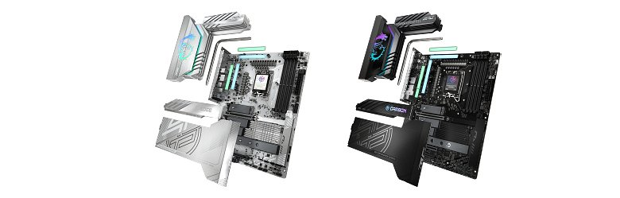

Wyposażona w 20-fazowy design Direct Power Phase i 110A Smart Power Stages, seria MPG Z890 bez problemu radzi sobie z najpotężniejszymi procesorami Intel® Core™ Ultra. Przedłużony radiator, połączony z rurką cieplną, zapewnia efektywne chłodzenie i utrzymuje optymalną wydajność termiczną.

**Seria MAG Z890 – solidna konstrukcja, niezawodna wydajność**

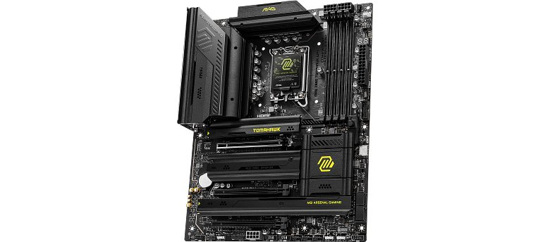

*MAG Z890 TOMAHAWK WIFI*

Kontynuując dziedzictwo MSI Arsenal Gaming, MAG Z890 TOMAHAWK WIFI utrzymuje swoją reputację, oferując wyjątkową wartość i łącząc niezawodność z innowacjami. Z najwyższą wydajnością i licznymi dodatkowymi funkcjami, jest idealnym wyborem dla graczy PC i osób chcących zbudować własny komputer stacjonarny.

Elegancki czarny design płyty głównej idealnie komponuje się z każdą konfiguracją. Najważniejsza jest jednak jej moc, wyposażona w 16-fazowy system zasilania Duet Rail, 90A Smart Power Stages oraz rozszerzony radiator, MAG Z890 TOMAHAWK WIFI gwarantuje najwyższą wydajność dla procesorów Intel® Core™ Ultra, nawet podczas najbardziej wymagających sesji gamingowych.

MAG Z890 TOMAHAWK WIFI pozostaje wierna filozofii MSI EZ DIY, dzięki czemu nawet osoby bez doświadczenia w składaniu komputerów mogą łatwo zainstalować takie komponenty, jak karty graficzne, dyski M.2 SSD, radiatory i anteny Wi-Fi. Intel® Killer™ Wi-Fi 7 oferuje błyskawiczną łączność bezprzewodową oraz Intel® Killer™ 5G LAN dla ultraszybkiego połączenia przewodowego. Panel tylnego I/O zawiera 2 porty Thunderbolt™ z wyjściem DisplayPort, 4 porty USB 10G (3 typu A i 1 typu C), 6 portów USB 5G (typ A), 4 porty USB 2.0 oraz przedni port USB typu C wspierający 27W dostarczania mocy, umożliwiając szybkie ładowanie urządzeń.

**Seria PRO Z890 – połączenie biznesowej elegancji z potężną wydajnością**

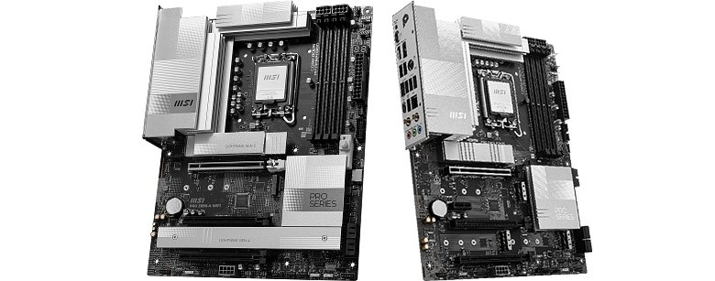

*Płyty główne z serii PRO Z890*

MSI PRO Z890 to płyty główne zaprojektowane, aby sprostać różnorodnym potrzebom użytkowników – zarówno do pracy, biznesu, jak i codziennych zadań. Płyty te charakteryzują się eleganckim, srebrnym designem i nawet 16-fazowym systemem zasilania Duet Rail, zapewniającym stabilną i niezawodną wydajność, a wszystko to w przystępnej cenie.

Seria PRO Z890 stawia na minimalistyczny design i uproszczony proces budowy komputera, a takie funkcje jak EZ M.2 Shield Frozr II oraz EZ M.2 Clip II ułatwiają instalację dysków M.2. Powiększony EZ PCIe Clip II dodatkowo upraszcza montaż i demontaż kart graficznych. Pod względem łączności płyta obsługuje Intel® Wi-Fi 7, Realtek 5G LAN oraz Thunderbolt™ 4, gwarantując szybkie i stabilne połączenia oraz kompatybilność na przyszłość.

Kliknij [tutaj](https://www.msi.com/Landing/intel-arrow-lake-core-ultra-z890-b860-h810-best-ai-pc-gaming-motherboard), aby dowiedzieć się więcej o płytach głównych serii Z890 od MSI.